Методическая разработка
внеклассного мероприятия

ФИЗИЧЕСКАЯ КУЛЬТУРА + МАТЕМАТИКА

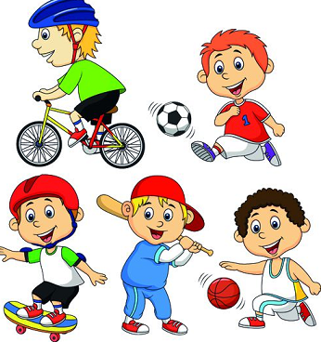
Квест – игра

РАЗРАБОТАЛИ:

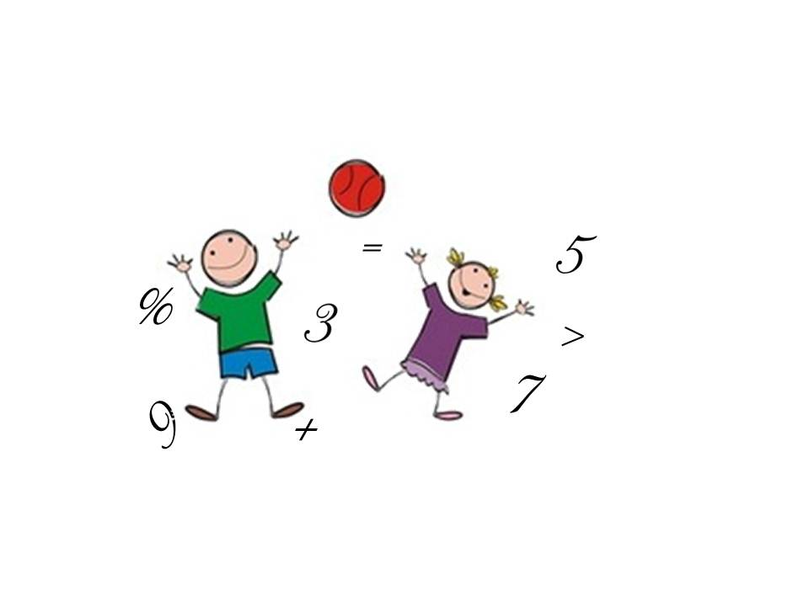

учитель: учитель:
ФИЗИЧЕСКОЙ КУЛЬТУРЫ МАТЕМАТИКИ
Корнеев А.С. Антипова Н.А.

2020г.

СОДЕРЖАНИЕ
- Пояснительная записка……………………………… 3
- Введение ……………………………………………... 4-5
- Подготовительная работа …………………………... 6
- Ход мероприятия …………………………………… 7
- Используемая литература ………………………….. 8
- Приложения …………………………………………. 11-23

Пояснительная записка
Основной задачей преподавателей физической культуры и математики в специальных учебных заведениях для детей с ограниченными возможностями здоровья, является формирование у обучающихся высокой положительной мотивации и интереса к предмету через включение в активную спортивную, соревновательную и творческую деятельность. Стремление к достижению положительного результата, безусловная поддержка и доброжелательное отношение друг к другу – вот главные мотивационные установки, которые формирует преподаватель у обучающихся на занятиях.
Задача преподавателя - не только дать знания обучающимся, но и способствовать формированию на занятии универсальных учебных действий. Безусловно, что эффективность работы на занятии может быть достигнута лишь при комплексном использовании всего арсенала методов и средств обучения как традиционных, так и инновационных.
Применение различных технологий позволяет занятие сделать «здоровым», то есть: развивающим - с уклоном на способности и интересы обучающихся, но с учетом функциональных возможностей организма; сохраняющим желание обучающихся работать и дальше и т.д.
Одним из таких методов являются квест-уроки(урок-приключение), которые представляют собой симбиоз игры, поиска и соревнования. Они интересны как в начальной школе так и в среднем и старшем звене.
Задача такого вида мероприятия - создать положительную психологическую атмосферу, которая позволит максимально раскрыться личности каждого ребенка, вовлечь обучающихся в поисковую и коммуникативную деятельность.
А занятия с использованием квест – урока позволяют повысить интерес, и проводить его с наибольшей продуктивностью. Такие виды мероприятий соответствуют современным требованиям педагогики.
Ярким примером такого урока является квест-урок. Представленное мероприятие является естественным продолжением предыдущих занятий и опирается на теоретические знания и сформированные ранее двигательные умения и навыки. Проведенный квест-урок служит основой для возможности применения двигательных умений и навыков в нестандартных, игровых ситуациях. Очень хорошо проводить совместные квест – уроки по параллелям.
Содержание всего урока построено на основе коллективной деятельности учащихся. В ходе урока ребята научатся работать в команде, применять двигательные умения и навыки, использовать полученные ранее специальные физкультурные знания в нестандартных ситуациях

Введение
Здоровый образ жизни складывается из ориентации на здоровье как абсолютную жизненную ценность, на идеалы личности, семьи, нации и природы, из эффективных мер питания, образования, физкультуры и спорта, гигиены тела и духа. Педагоги как носители культуры (в том числе и культуры здоровья) обеспечивают оптимальные психогигиенические условия обучения и воспитания, что способствует решению проблемы сохранения социального здоровья и профилактики социальных недугов. Следовательно, основной путь укрепления здоровья – создание благоприятных социально-педагогических условий.
В настоящее время игры в формате квестов очень востребованы у обучающихся. Игра-квест «Мы – за здоровый образ жизни!» направлена на формирование культуры здорового образа жизни у подрастающего поколения, проявление ответственности, самостоятельности и командного взаимодействия, а также на создание условий для интеллектуальной и творческой самореализации обучающихся и популяризации физической активности и связи с математикой.
Такая работа помогает обучающимся изменить себя и свое отношение к физической культуре и к математике в лучшую сторону.
Преподаватель физической культуры в сочетании с классической формой обучения проводит физкультурно-массовые и спортивные мероприятия – дни здоровья и спорта, подвижные игры и соревнования, спортивные праздники, спартакиады, с помощью ко Применение различных технологий позволяет занятие сделать «здоровым», то есть: развивающим - с уклоном на способности и интересы обучающихся, но с учетом функциональных возможностей организма; сохраняющим желание обучающихся работать и дальше и т.д.
Одним из таких методов являются квест-уроки(урок-приключение), которые представляют собой симбиоз игры, поиска и соревнования. Они интересны как в начальной школе так и в среднем и старшем звене.
Задача такого вида мероприятия - создать положительную психологическую атмосферу, которая позволит максимально раскрыться личности каждого ребенка, вовлечь обучающихся в поисковую и коммуникативную деятельность.
А занятия с использованием квест – урока позволяют повысить интерес, и проводить его с наибольшей продуктивностью. Такие виды мероприятий соответствуют современным требованиям педагогики.
Ярким примером такого урока является квест-урок. Представленное мероприятие является естественным продолжением предыдущих занятий и опирается на теоретические знания и сформированные ранее двигательные умения и навыки. Проведенный квест-урок служит основой для возможности применения двигательных умений и навыков в нестандартных, игровых ситуациях. Очень хорошо проводить совместные квест – уроки по параллелям.
Содержание всего урока построено на основе коллективной деятельности учащихся. В ходе урока ребята научатся работать в команде, применять двигательные умения и навыки, использовать полученные ранее специальные физкультурные знания в нестандартных ситуациях
торых достигается формирование физической культуры личности.

Тематика квеста-игры: «Использование знания математики и умения физической культуре в игре ».
Форма проведения: Интегрированная квест-игра в виде игры «Форд БОЯР»
Цели:
1. Способствовать развитию двигательных навыков обучающихся.
2. Развивать двигательные качества посредством игровых заданий.
3. Научить взаимодействию обучающихся друг с другом во время выполнения игровых заданий.
4. Создать у обучающихся представление о команде, дружбе.
Задачи:
Образовательные:
1.Применять математические знания по темам «Целые числа» «Проценты. Сравнение сложение целых чисел» входе игры
2.Развивать умения при решении задач в нетрадиционной обстановке.
3. Совершенствование навыков бега и ходьбы.
4. Развитие скоростно-силовых способностей.
5. Развитие координации, способности ориентированию в пространстве посредством игровых заданий.
6. Актуализировать знания, полученные на занятиях.

Оздоровительные:
1. Воспитание физических качеств (скоростно-силовые качества, силовая выносливость, двигательно-координационные качества).
2. Укрепление сердечно-сосудистой, дыхательной, нервной системы.
3. Приобретение положительных эмоций, хорошего настроения.
Воспитательные:
1. Воспитание морально-волевых качеств (настойчивость, упорство, смелость, инициативность).
2. Развитие устойчивого интереса к урокам физической культуры и математики, к занятиям различных видов спорта.
3. Формирование представления у обучающихся о коллективе, команде, взаимовыручке и взаимопомощи, дружбе.
Форма организации обучения: групповая, коллективная, индивидуальная.
Место проведение: Спортивный зал.
Подготовительная работа:
- Подготовка маршрутного листа для прохождения этапов.
- Подготовка вопросов и ответов.
- Выбор участников Квеста, формирование команды игроков.
- Проведение инструктажа для участников Квеста.
- Прохождение игровых этапов командой.
- Подведение итогов.
- Награждение.
Ход мероприятия:
Команда придумывает для себя название и записывает данное название в маршрутный лист с заданиями квеста, который выдается капитану команды. По сигналу класс готовится по этапам. Цель команды как можно раньше закончить этапы с минимальным количеством штрафных очков (баллов). В конце квеста подсчитывается количество очков (баллов) и суммируется с количеством штрафных очков (баллов). Побеждает команда, у которой меньше всех очков (баллов) в итоговой строке.
Этапы:
1ЭТАП «Колесо препятствий» (место проведения спортивный зал)
Проводится поочередное выполнение всех участников команды кругового задания в спортивном зале, после прохождения круговой полосы препятствий все направляются к следующему этапу. На каждом этапе есть математические задания, дающие дополнительные баллы (каждое задание -1 балл)
2 ЭТАП «Спортивная викторина»
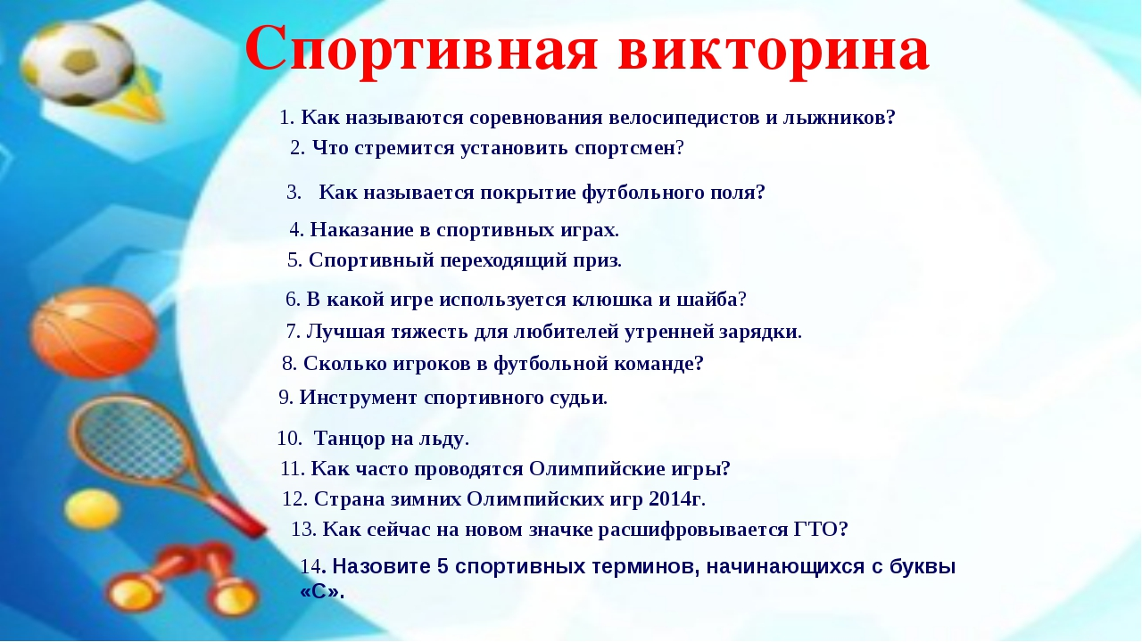

3 этап « Самый меткий »
Попавший в цель получает математический пример, если 2 промаха уч-ся выбывает из данного этапа
- ЭТАП «Загадки»
1. Кто предупреждает курильщиков о вреде курения? (Минздрав.)
2. Какой орган поражается у курильщиков прежде всего? (Легкие.)
3. Самая опасная болезнь 21 века. (СПИД, короновирус -19)
4. Его капля убивает лошадь. (Никотин.)
5. Напиток, который может погубить и семью и жизнь. (Водка.)
6. Слабоалкогольный напиток, который многие люди считают безвредным. (Пиво.)
7. Какой цвет зубов у курильщиков?(Желтый.)
8. Что происходит с людьми, когда они курят, употребляют алкоголь, напитки, принимают наркотики? (Деградация личности – утрата положительных качеств.)
5 ЭТАП «Длинномер» (место проведения коридор 1 этаж, около спортивного зала)
Прыжок в длину с места с опорой на две ноги. В зачет идет общая длина прыжка каждого участника команды и решение примеров .

6. УСЛОВИЯ КВЕСТ – ИГРЫ
5.1. Обязательным условием Квест – игры является выполнение правил Квест – игры и техники безопасности. За их нарушение команда наказывается (добавляются штрафные баллы).
5.2. Участие в Квест – игре подразумевает полное согласие с данным положением.
6. НАГРАЖДЕНИЕ
6.1. Награждение проходит после завершения и подведения итогов игры.
6.2. Команда награждаются грамотами.

Используемая литература:
Умнова М.С. «Театрализованные мероприятия в школе линейки, праздники, вечера, сказки, игры. – М.: Глобус; Волгоград: Панорама, 2008. – 253с.
М.В.Дубова, «Организация проектной деятельности младших школьников», М.: «Баласс», 2012г.
Н.В.Лободина, Т.Н.Чурилова, «Здоровьесберегающая деятельность», В.:Учитель», 2011г.
Т.М.Анохина, «Внеклассные меропритяия», В.: «Экстремум», 2004 г

http://spb188school.ucoz.ru/_ld/0/39___
http://planeta.tspu.ru/files/file/1370923803.doc
FB.ru: http://fb.ru/article/248308/kvest-tehnologiya-v-obrazovanii-i-vospitanii-rol-kvest-tehnologiy
Заключение
Как видим, любая квест - технология призвана не только улучшить восприятие, скажем, учебного материала или способствовать моральному становлению подростка как личности, но еще и может стимулировать умственное и нравственное развитие. Кроме того, в основе этой методической разработки, двоякий смысл, из двух взаимоисключающих правил: поиск правильного логического мышления и использование нестандартных методов для решения поставленной задачи. А ведь если копнуть в историю, личностей, которые использовали не только сугубо научный подход к решению какой-то проблемы, можно найти немало. Само собой разумеется, что зацикливаться на компьютерных играх или их моделировании не стоит. А ведь современные игры рассчитаны на непредсказуемый конечный результат. Тут варианты прохождения зависят только от того, какое именно решение примет сам стратег. И ребята, по сравнению со взрослыми умеют справляться с этим намного лучше.
Кроме того в любых видах деятельности подростки получают эмоциональный подъем, проявляют позитивные качества характера такие как: находчивость, взаимопомощь, смелость, умение сопереживать, умение работать в коллективе, силу воли, целеустремленность, бодрость, интерес к творческим заданиям.
При использовании этой методической разработки повысится интерес у обучающихся к таким предметам, как математика и физическая культура и, что эти предметы совместимы. Данная методическая разработка может быть полезна преподавателям и учителям физической культуры для проведения внеклассных мероприятий

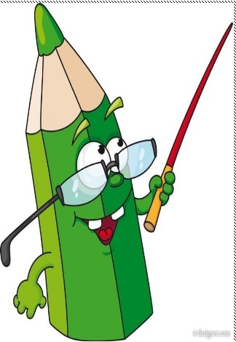
ПРИЛОЖЕНИЯ по математике

Отдельные примеры
примеры по темам «Целые числа» «Проценты.
Сравнение сложение целых чисел»
-3*(-5)
12: (-4)
-8-2
15-27
45-(-2)
90:(-9)
1$\frac{4}{5 }$
2$\frac{3}{10}$
$$\frac{45}{8}$$
$$\frac{79}{9}$$
5%
12%
44%
-1*0
-1*(-4)
$$\frac{8}{12}$$

$\frac{х}{5}$ =$\frac{ 9}{25}$25*4*0
-1*2*(-5)

$\frac{2}{х}$ =$\frac{7}{14}$
$\frac{6}{5}$ =$\frac{х}{10}$
-5+5
-8+24
+8

МАРШРУТНЫЙ ЛИСТ КОМАНДЫ №_____1___
№  ЭТАПА | БАЛЛЫ ЗА ПРАВИЛЬНЫЕ ОТВЕТЫ | ШТРАФНЫЕ БАЛЛЫ | СУММА НА ЭТАПАХ
1 ЭТАП-Полоса препятствий
2 ЭТАП
Спортивная викторина
3 ЭТАП – САМЫЙ МЕТКИЙ
4 ЭТАП ЗАГАДКИ СТАРЦА ФУРА
5 ЭТАП- ПРЫЖКИ В ДЛИННУ С МЕСТА
ОБЩАЯ СУММА

Приложение №4 «Загадки»
1. Кто предупреждает курильщиков о вреде курения? (Минздрав.)
2. Какой орган поражается у курильщиков прежде всего? (Легкие.)
3. Самая опасная болезнь 21 века? (СПИД.)
4. Его капля убивает лошадь? (Никотин.)
5. Напиток, который может погубить и семью и жизнь. (Водка.)
6. Слабоалкогольный напиток, который многие люди считают безвредным. (Пиво.)
7. Какой цвет зубов у курильщиков? (Желтый.)
8. Что происходит с людьми, когда они курят, употребляют алкоголь, напитки, принимают наркотики? (Деградация личности – утрата положительных качеств.)

Приложение №3 «Пословицы и поговорки»
- Закаляй свое тело с пользой для дела.
- Холода не бойся, сам по пояс мойся.
- Кто спортом занимается, тот силы набирается.
- Солнце, воздух и вода помогают нам всегда.
- Кто любит спорт, тот здоров и бодр.
- И смекалка нужна, и закалка важна.
- В здоровом теле здоровый дух.
- Смолоду закалишься, на весь век сгодишься.
- Солнце, воздух и вода – наши верные друзья.
- Начинай новую жизнь не с понедельника, а с утренней зарядки.
- Крепок телом – богат и делом.
- Пешком ходить — долго жить.
- Отдай спорту время, а взамен получи здоровье.
- Двигайся больше — проживешь дольше.
- Движение — спутник здоровья.
- Пешком ходить — долго жить.
- Физкультура — враг старости.
- Спорт и туризм укрепляют организм.
- Закалишься — от болезни отстранишься.
- Если хочешь быть здоровым — закаляйся!
- Ледяная вода — для всякой хвори беда.
- Умеренная еда — отрада уму.
- Чем тоньше талия, тем длиннее жизнь.
- Обжорство затуманивает разум.
- Не все в рот, что око видит.
- Умеренность в еде целебнее, чем сто врачей.
- Долгие трапезы — короткая жизнь.
- Завтрак съешь сам, обед подели с другом, а ужин – отдай врагу.
- Съеденное на ночь – впрок не пойдёт.
- Укладываясь спать с пустым желудком, проснешься бодрым.
- Укоротить ужин — удлинить жизнь.
- От вкусной и сладкой еды – ничего не жди, кроме беды.
- Тщательно пережеванное — почти что переваренное.
- Чем сильнее пожуешь, тем подольше проживешь.
- Ешь просто — сможешь прожить лет до ста.
- Сладкого досыта не наешься.
- Когда я ем я глух и нем.
- Здоровье, радость и труд – всегда рядом вместе идут.
- Лень болезнь нагоняет, труд душу очищает.

